Задания для воспитанников группы № 5
Лексическая тема недели 13.04. – 17.04.2020 г. «Животный мир весной»
Задания дефектолога для старшей группы

Родителям рекомендуем:
1. Понаблюдайте за изменениями в природе. Вспомните, какое сейчас время года и какой месяц.
2. Помогите ребенку вспомнить, каких перелетных птиц он знает. Вместе с ребенком сделайте скворечник. Объясните, для каких птиц нужен такой домик.
3. Д/игра «Четвертый лишний»
- Воробей, ласточка, скворец, грач.
- Воробей, ворона, синица, скворец.
- Лиса, заяц, кошка, лось.
- Белка, волк, скворец, лиса.
4. Д/игра «Закончи предложение» - (образование слов в ед. и мн. числе)
На дереве гнездо, а на деревьях …(гнезда).
На ветке сук, а на ветках … (сучья).
В гнезде птенец, а в гнездах …(птенцы).
На поляне дерево, а в лесу …(деревья). и т.п.
5. Д/и «У кого кто?»
У грача - грачонок, грачата;
У скворца - …, У медведицы - …,
У лисы - …, У зайца - …,
У волчицы - …, У ежихи - …
6. Предложить детям нарисовать животное или птицу. Если ребенок затрудняется предложить нарисовать с помощью трафарета или дорисовать детали и раскрасить.
7. Попросите ребенка нарисовать на листе бумаги: в середине - круг, вверху - квадрат, внизу - треугольник, справа - точку, слева — галочку.
8. Положите перед ребенком 5 счетных палочек (спичек, камушков и т. д.) и сосчитайте их.
9. Повторите с ребенком согласные звуки: В, З, Н, М.

Задание для Ильи 13-17.04.20г
«Животные весной».
Родителям рекомендуем:
1. Рассмотреть с детьми картинки по теме: назвать части тела разных животных, отметить их отличие.
2. Рассказать, что весной из берлоги вылезает медведь. Зимой у медведицы рождаются медвежата, весной они выходят на свет;
- заяц и белка переоделись. Какого цвета они были зимой? Какая у них «одежда» теперь?
- Кто еще проснулся весной? (ЁЖ)
- Весной у лисы появляются лисята.
3. Д/и «Назови семью»:
У зайчат – мама зайчиха, папа заяц.
У медвежат –
У лисят –
У ежат –
У волчат –
4. Д/и «Кто где живет?»:
Заяц – в норе.
Волк –
Медведь –
Белка –
Еж –
5. «Что за зверь?» - нарисуйте в тетради с помощью точек контурное изображение знакомых животных и предложите ребенку узнать, кто это и обвести его по точкам.

6. Повторите с ребенком названия контрастных частей суток:день и ночь.
7. Повторите с мальчиком основные цвета: красный, желтый, зеленый, синий (положите перед ним полоски цветной бумаги соответствующего цвета).

Задание для Ромы 13-17.04.20г
«Животный мир весной»
Родителям рекомендуем:
1. Понаблюдайте за изменениями в природе. Попросите ребенка назвать, какое сейчас время года и какой месяц.
2. Помогите ребенку вспомнить, каких перелетных и зимующих птиц он знает.
3. Д/игра «Кто лишний?»
- Воробей, ворона, голубь, грач.
- Ласточка, грач, синица, скворец.
- Лиса, белка, кошка, лось.
- Белка, медведь, скворец, лиса.
4. Д/и «У кого кто?»
У грача - грачонок, грачата;
У скворца - …, У медведицы - …,
У лисы - …, У зайца - …,
У волчицы - …, У ежихи - …
6. Предложите ребенку выучить стихотворение о весне (8-10 строк).
7. Солнечные ступеньки, часть 2, стр 13-14
8. Прописи «Пишем буквы» следующие три буквы.

Рекомендуемые задания воспитателей
1.Рисование:
«Ласточка на гнезде»
Загадка  Как на доме, на карнизе  Прилепила птичка снизу  Гнёздышко, как вазочка Эта птичка - … (Ласточка) | Физкультминутка «Ласточка»  Ласточки летели, (бегут по кругу, машут руками)  Все люди глядели.  Ласточки садились, (приседают)  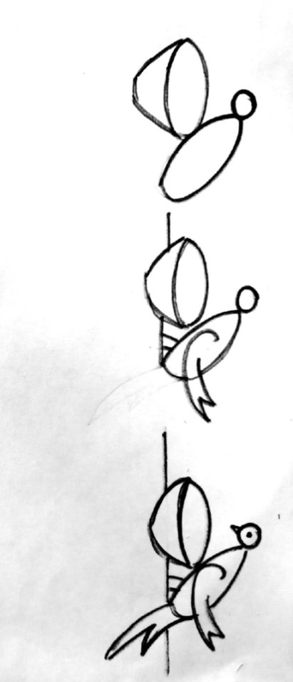  Все люди дивились.  Сели, посидели, (руки опускают за спиной)  Взвились, полетели,  Песенки запели. (бегут по кругу)
Материал: альбомный лист, простой карандаш, цветные карандаши.
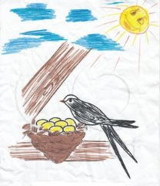
«Медведица с медвежатами»
Загадка  Он коричневый, лохматый.  Угадайте-ка, ребята,  Кто, построив теплый дом,  Спит всю зиму в доме том?  (Медведь) | Художественное слово  Спит медведь в своей берлоге,  Не будите по тревоге,  Коль проснется рано он,  Будет очень, очень зол.  Ведь зимой привык он спать,  Лапу теплую сосать,  Лишь когда придет весна,  Мишке будет не до сна.
Материал: альбомный лист, простой карандаш, баночка с водой, кисти, ватные палочки по желанию.
Рекомендуется нарисовать животных методом тычка.
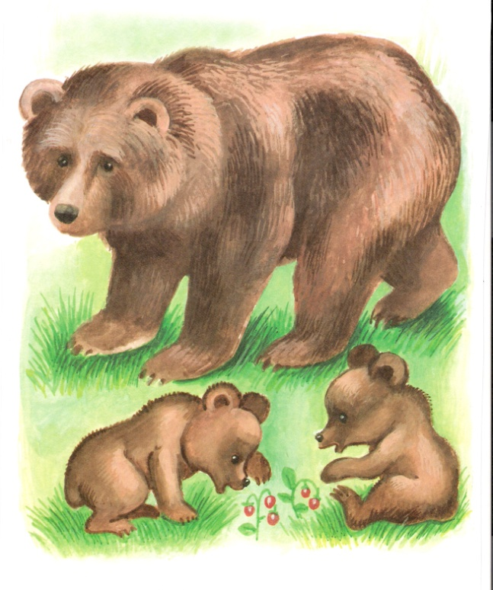

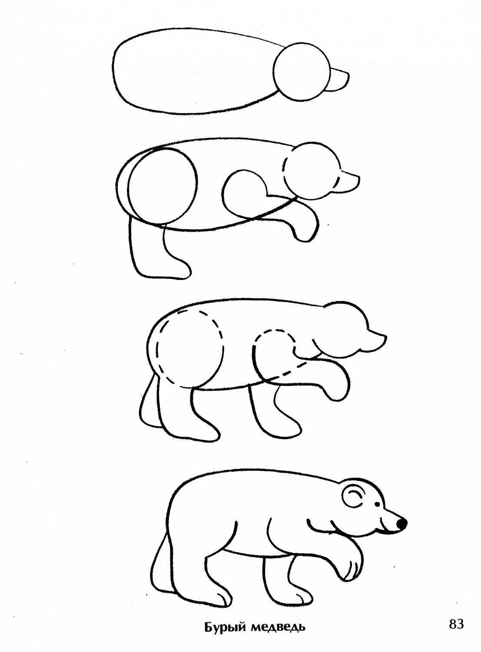
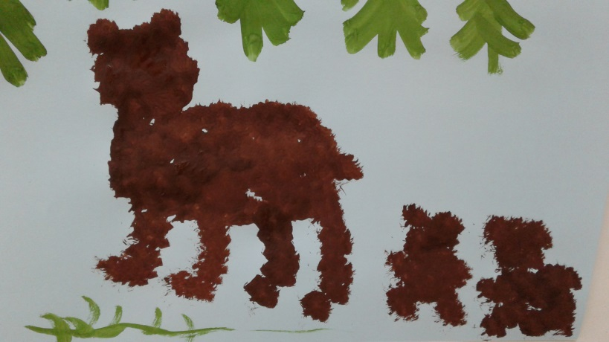

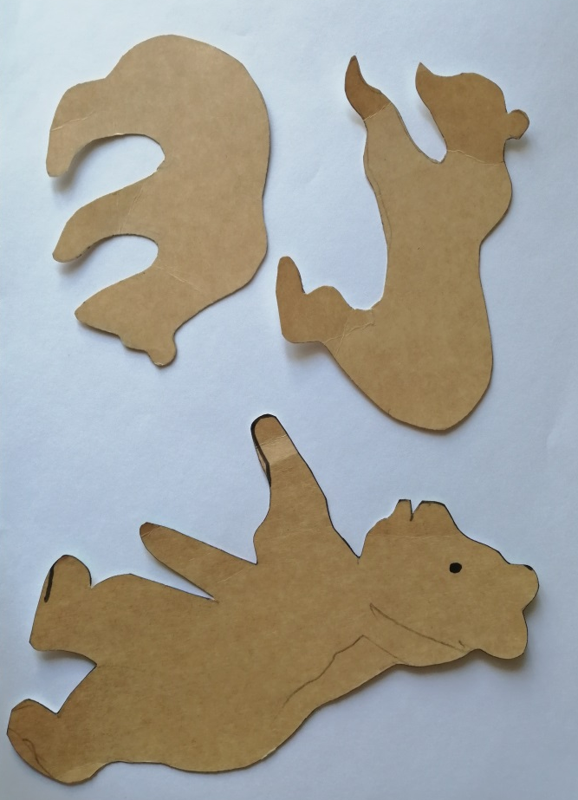

Шаблоны медведей.

2.Аппликация
«Скворцы прилетели»

Художественное слово  Скворец поменьше, чем ворона,  Зато побольше воробья -  Он из скворечни как с балкона,  Поёт не хуже соловья! | Загадка  Во дворе стоит дворец,  Там живёт один певец.  Очень ловкий молодец  И зовут его…  (Скворец)

Материал: цветной картон, клей-карандаш, простой карандаш, цветная бумага, шаблоны фигурки скворца, ножницы.

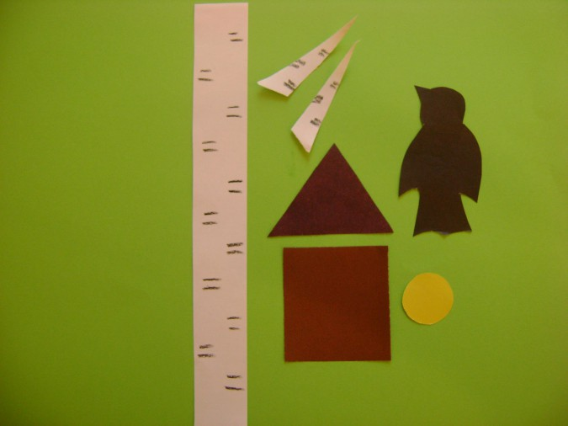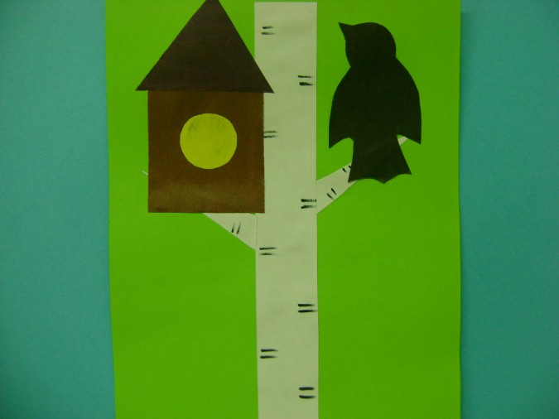

3.Речевое развитие
Чтение словацкой сказки «У солнышка в гостях». Рекомендуется провести
беседу по содержанию сказки, определить последовательность событий. Помочь ребенку пересказать отдельные части сказки.

